Sat 1= Matematika
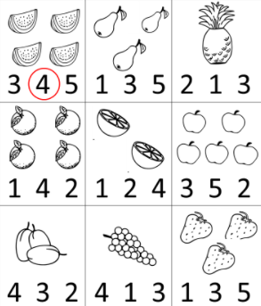
Poveži broj i količinu.

Sat 2= Hrvatski jezik
Napiši slovo E i O prema predlošku.
E E E E E E

O O
O O

Sat 3= PERP
Pročitaj zadana slova. Nabroji riječi koje počinju svakim slovom.

i i i i i
I I I I I

a a a a a
A A A A A

o o o o o
O O O O O

e e e e e
E E E E E

u u u u u
U U U U U

Sat 4= INA
Prošetaj u prirodi. Pogledaj oko sebe. Bijeli cvjetići koje vidiš su visibabe. Tvoj zadatak je izraditi visibabu.
Najprije izreži dijelove. Stabljiku oboji zelenom bojom. Latice savini na označenim dijelovima i zalijepi. Vizualne upute su u prilogu.
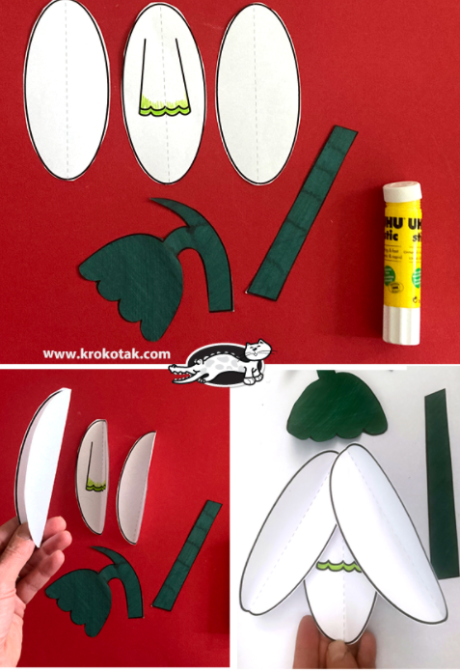

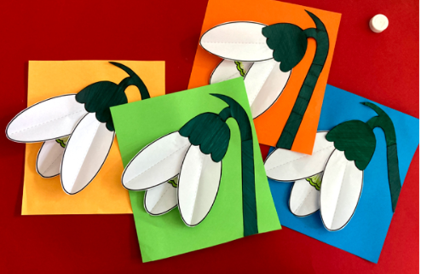

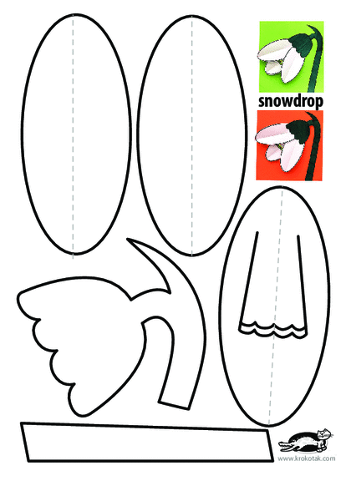

Sat 5= Tjelesna i zdravstvena kultura
Danas izvodiš hodanje na različite načine. Najprije hodaj poput ptice i širi ruke poput ptičjih krila. Zatim hodaj poput mede na sve četiri noge. Nakon toga skači poput žabe, najbrže što možeš.

